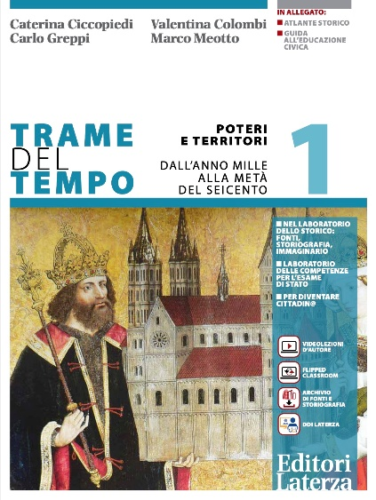

PROPOSTA DI ADOZIONE
Si propone per l’adozione nelle classi _____________________________________ il seguente testo:
Caterina Ciccopiedi Valentina Colombi Carlo Greppi Marco Meotto
TRAME DEL TEMPO
Vol. 1 Poteri e territori. Dall’anno Mille alla metà del Seicento + Atlante storico + Guida all’Educazione civica
pp. 584 + 64 + 284 - euro 32,90 - ISBN 9788842119036
Vol. 2 Modernità globali. Dal Seicento all’Ottocento
pp. 650 - euro 33,90 - ISBN 9788842117322
Vol. 3 Guerra e pace. Dal Novecento a oggi + CLIL History Activities per il V anno
pp. 800 + 96 - euro 34,90 - ISBN 9788842117339
Editori Laterza, Bari-Roma 2022

MOTIVAZIONE Trame del tempo è un manuale di nuova generazione che si distingue in maniera netta nel panorama della manualistica storica corrente per il triennio della secondaria di II grado.
La prima caratteristica è l’attenzione alla qualità del racconto storico. Obiettivo delle autrici e degli autori non è solo la chiarezza (riscontrabile in tanti manuali) ma un andamento narrativo che spezzi la piattezza di una corretta elencazione telegrafica degli eventi e crei dei punti di aggancio per l’attenzione e la stessa memorizzazione da parte della classe. Scoprire il vero motivo per cui l’imperatore Enrico IV di Sassonia ha atteso per tre giorni nella neve, a Canossa, di essere ricevuto da papa Gregorio VII; leggere il significato del silenzio della folla parigina che non si toglie il cappello mentre la carrozza di Luigi XVII rientra dalla fuga di Varennes; raccontare nello stesso contesto come si siano svolti nel 1995, meno di trent’anni fa, i genocidi in Bosnia (Srebrenica) e in Ruanda: questi non sono semplici espedienti narrativi, ma modi per fissare concretamente concetti fondamentali, dando corpo e sangue alla ricostruzione del passato.
Seconda caratteristica inedita è quella di impiegare correntemente fonti, documenti, storiografia costellando il testo di citazioni di immediata leggibilità per dare spessore all’esposizione, non confinando queste componenti fondamentali del discorso storico in riquadri o appendici di difficile utilizzazione nell’uso didattico. Lo stesso discorso vale per l’aggiornamento storiografico: molto avanzato, non è giocato in apparati redazionali che impreziosiscono una trattazione convenzionale, ma innerva e anima l’esposizione. Qualche esempio dal vol. 2: le imprese di pirati e corsari nei Caraibi nel ’600 e primo ’700 come aspetto della grande competizione per l’egemonia delle potenze europee nell’Oceano Atlantico; Toussaint Louverture e la rivoluzione haitiana, che moltissimo hanno inciso sulla rivoluzione francese; Olympe de Gouges, la Dichiarazione dei diritti della donna e della cittadina e il peso delle donne nella Francia rivoluzionaria.
Terza caratteristica è la presentazione della storia dal 1945. Nella consuetudine manualistica si sintetizzano su binari paralleli le vicende dell’Italia, dell’Europa, dei diversi scacchieri mondiali, producendo una densissima e poco utilizzabile elencazione. Trame del tempo seleziona e opera scelte tutte funzionali alla migliore esposizione e comprensione del corso storico. Nel caso dell’Italia, per esempio, un intero capitolo è dedicato all’occupazione nazista e alla Resistenza; la vicenda delle foibe, della nascita della Repubblica, il processo costituente sono innestati in un discorso sulle frontiere dell’Europa bipolare (Italia, Jugoslavia e Germania); i fatti essenziali dal 1948 al 2021 sono raccontati in una serie di capitoli sempre in contrappunto al quadro storico generale, evitando accuratamente di puntualizzare tutti i microdettagli della vita politica (i governi, i presidenti del consiglio, gli schieramenti).
L’apparato didattico presenta gli ordinari supporti di riepilogo e verifica, e offre inoltre per ogni unità: un Laboratorio dello storico su storiografia, fonti e storia e immaginario (letteratura, arte, film, cultura pop) e un Laboratorio delle competenze su prove scritte e orale dell’Esame di Stato; infine ci sono 3/4 ampie schede Per essere cittadin@ di Educazione civica a volume (in allegato al vol. 1 c’è anche un percorso completo e strutturato di Educazione civica).
I contenuti digitali integrativi, richiamati nel testo a stampa e direttamente cliccabili sul manuale digitale, sono molto ricchi e variegati: Videolezioni d’autore (con QR-Code) e Flipped classroom per ogni capitolo; “Leggi tutto” e “Leggi anche”, ad ampliamento dei testi disposti nei volumi; “Lavorare sulla fonte”, analisi e attività sui Materiali presenti nei capitoli; “La storia in scena”, analisi di trailer o di sequenze libere di fiction, serie TV, film, documentari; “La storia online”, una selezione ragionata di video di storici e storiche di professione disponibili sul web o nelle “Lezioni di Storia” Laterza; Mappe concettuali ad alta leggibilità; Podcast in lingua inglese per il CLIL; selezione di testi dal catalogo Laterza nella Biblioteca digitale.
Al docente sono riservati in digitale: Lezioni EAS (Episodi di Apprendimento Situato) per ogni unità; Verifiche sommative e per competenze; Guida alle lezioni e alla didattica digitale; Podcast “Lezioni di Storia” Laterza, dal Medioevo a oggi.
La Guida alle lezioni e didattica digitale offre, oltre che il consueto set per la programmazione e le verifiche: un percorso guidato di impostazione per ogni capitolo; “Il mestiere di far storia”: suggerimenti per la progettazione di PCTO inerenti l’ambito storico; “Fuori da scuola”: spunti per attività in biblioteca, su cinema e su Web.
Con la app diBooK si può leggere la versione digitale del manuale online e offline da tutti i dispositivi, compresa la LIM. Il manuale digitale Laterza è in un nuovo agevole formato pagina (LibroPLUS) e dà la possibilità di sottolineare, evidenziare, inserire note, scorrere l’indice, ingrandire le pagine, sincronizzare le modifiche su tutti i dispositivi, accedere ai contenuti integrativi e ai libri offerti nella Biblioteca digitale Laterza. Il testo base del manuale è disponibile su diBooK anche in versione accessibile, con formattazione semplificata, regolazione di carattere e sfondo.

